PONEDELJEK, 20.4.


POZDRAVLJENI!

PRED NAMI JE NOV TEDEN.
TOKRAT BO MALO DALJŠI.
UČITELJICE SMO VAM SPET PRIPRAVILE
NOVE NALOGE.
ŽELIMO VAM USPEŠNO DELO, PA TUDI
VESELJA IN ZABAVE PRI USTVARJANJU.

PONEDELJEK, 20.4.
SLOVENŠČINA

1. A - ČRKA D

SLJ, 1.A – 1. ODPRI ZVEZEK, KJER JE ZAPISANA ČRKA D, VADI NOVO ČRKO (PIŠI NATANČNO).
2. GLASKUJ BESEDE NA UČNEM LISTU IN JIH ZAPIŠI V ZVEZEK S ČRTAMI NA NASLEDNJO
STRAN PRI ČRKI D (ZAPIŠI JIH VSAJ ŠEST). PIŠI ČEZ DVE VRSTICI.

1.B - ČRKA Z

SLJ, 1.B - 1. ODPRI ZVEZEK, KJER JE ZAPISANA ČRKA Z, VADI NOVO ČRKO (PIŠI NATANČNO).
2. GLASKUJ BESEDE NA UČNEM LISTU IN JIH ZAPIŠI V ZVEZEK S ČRTAMI NA NASLEDNJO
STRAN PRI ČRKI Z (ZAPIŠI JIH VSAJ ŠEST). PIŠI ČEZ DVE VRSTICI.

MATEMATIKA

ŠTEVILO 16
REŠI NALOGE NA UČNEM LISTU.

VAJE ZA PREPOZNAVANJE IN KOLIČINSKO PREDSTAVO ŠTEVIL:

  - NA LISTKE ZAPIŠI ŠTEVILA OD 0 DO 16 IN VADI HITRO BRANJE ŠTEVIL.
  - VAJE S PRSTI: NEKDO NAJ TI POVE ŠTEVILO, TI GA PA ČIMHITREJE POKAŽI S PRSTI (16 – NAJPREJ 10 IN NATO HITRO ŠE 6).
  - MOGOČE IMAŠ DOMA RAČUNALO. ŠTEVILO PRIKAŽI S KROGLICAMI, NE DA BI KROGLICE VEDNO ZNOVA ŠTEL. KROGLICE SAMO DODAJAŠ ALI ODVZEMAŠ.

MATEMATIKA - ŠTEVILO 16
NALOGE REŠI V ZVEZEK S KVADRATKI.
X | X | X | X | X | X | X | X | X | X
X | X | X | X | X | X
10 | + | 6 | =
16 |  | 16 |  | 16 |  | 16
16 |  | 16 |  | 16 |  | 16
6 |  | 16 |  | 6 |  | 16
10 |  | 16 |  | 10 |  | 16
3 |  | 13 |  | 6 |  | 16
14 | < | 16 |  |  |  | 12 |  | 15 |  |  |  | 13 |  | 16
16 |  | 16 |  |  |  | 16 |  | 6 |  |  |  | 16 |  | 11
P |  | 11
Š |  | 12 |  | 14 |  | 5 |  | 15 |  | 1 |  | 11 |  | 3 |  | 13 |  | 10
N |  | 13

- NARIŠI KRIŽCE IN ZAPIŠI RAČUN. VADI ZAPIS ŠTEVILA 16.
- NADALJUJ ZAPOREDJE.
- PRIMERJAJ ŠTEVILI: <,>, =.
- ŠTEVILU DOLOČI PREDHODNIK IN NASLEDNIK.
- ŠTEVILSKEMU TRAKU DODAJ ŠTEVILO 16 IN VADI ŠTETJE.
1.A

ČRKA D
1. VADI ČRKO D.
D

2. OZNAČI, KJER SLIŠIŠ GLAS D.
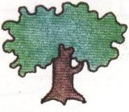 |  |  |  |  |  |  |  |  |  |  |  |  |  |  |  |  |  |  |  |  |  |  | 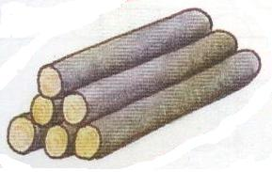 |  |  |  |  |  |  |  |  |  |  |  |  |  |  |  |  |  |  |  |  |  |  |  |  |  | 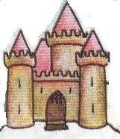 |  |  |  |  |  |  |  |  |  |  |  |  |  |  |  |  |  |  |  |  | 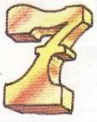
 |  |  |  |  |  |  |  |  |  |  |  |  |  |  |  |  |  |  |  |  |  |  | 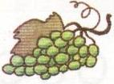 |  |  |  |  |  |  |  |  |  |  |  |  |  |  |  |  |  |  |  |  |  |  |  |  |  | 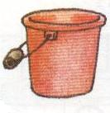 |  |  |  |  |  |  |  |  |  |  |  |  |  |  |  |  |  |  |  |  | 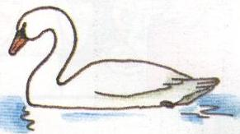
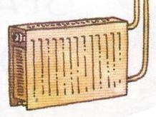 |  |  |  |  |  |  |  |  |  |  |  |  |  |  |  |  |  |  |  |  |  |  | 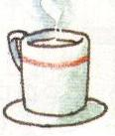 |  |  |  |  |  |  |  |  |  |  |  |  |  |  |  |  |  |  |  |  |  |  |  |  |  |  |  |  |  |  |  |  |  |  |  |  |  |  |  |  |  |  |  |  |  |  | 

3. IZ ČRK SESTAVI BESEDE. NAPIŠI JIH.
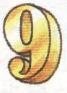 |  |  |  |  |  |  |  |  |  |  |  |  |  |  | 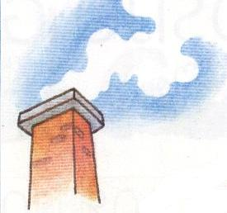 |  |  |  |  |  |  |  |  |  |  |  |  |  |  |  |  | 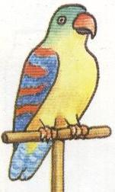
 |  | V |  | E |  | D |  | T |  | E |  |  |  |  |  |  | M |  | I |  | D |  | N |  | K |  | I |  |  |  |  |  | D |  | K | A |  | K |  | U | A
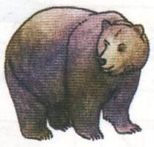 |  |  |  |  |  |  |  |  |  |  |  |  |  |  | 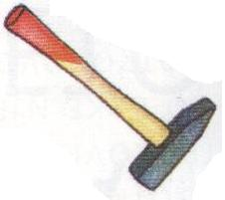 |  |  |  |  |  |  |  |  |  |  |  |  |  |  |  |  | 
 | D |  | E |  | V |  | M |  | D |  | E |  |  |  |  | L |  | I |  | D |  | A |  | K |  | O |  | V |  |  |  |  |  | D |  |  | E |  | M

1.B

